Introducción a la automatización I
¿Qué es automatización?
Automatizar es utilizar un programa para realizar una tarea de manera automática, reduciendo o eliminando la intervención humana.
Ejemplos:
- Procesar archivos
- Generar reportes
- Organizar información
- Consultar servicios externos

¿Para qué sirve la automatización?
- Ahorrar tiempo
- Evitar tareas repetitivas
- Reducir errores humanos
- Procesar muchos archivos
- Generar reportes
- Conectar diferentes sistemas
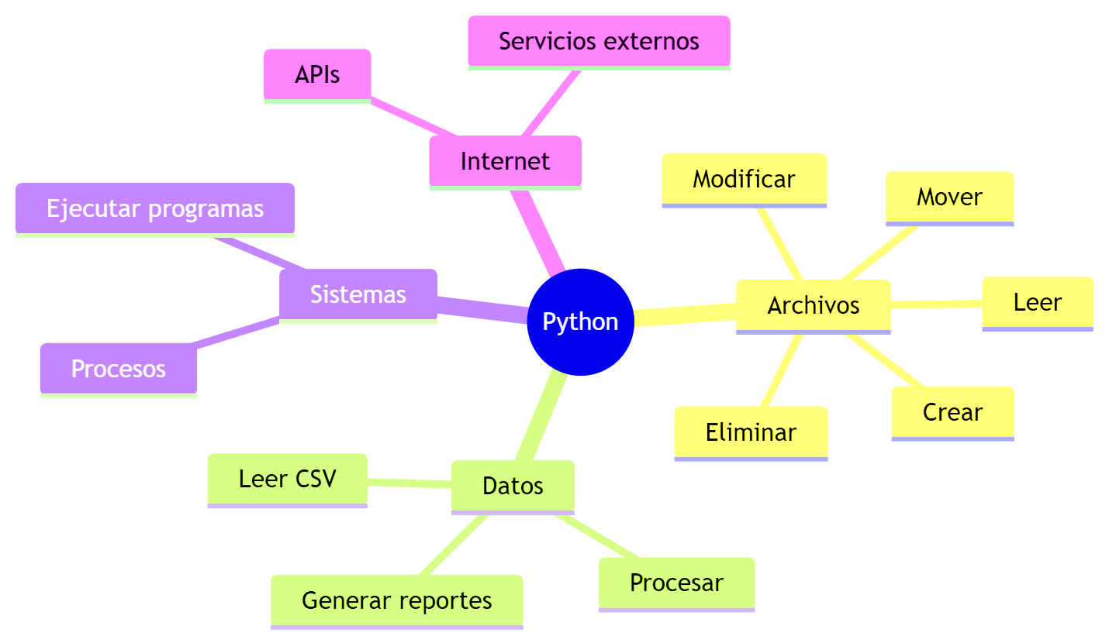

Trabajar con archivos
Python puede crear, leer, escribir, renombrar, eliminar y mover archivos y carpetas.
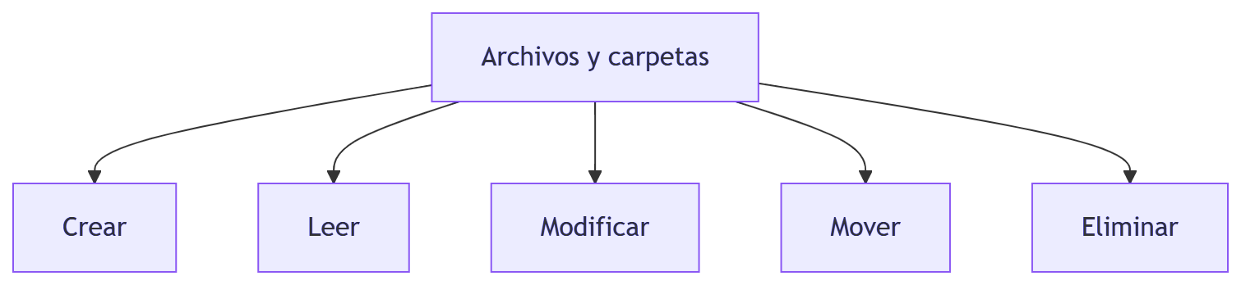

Crear un archivo con Python
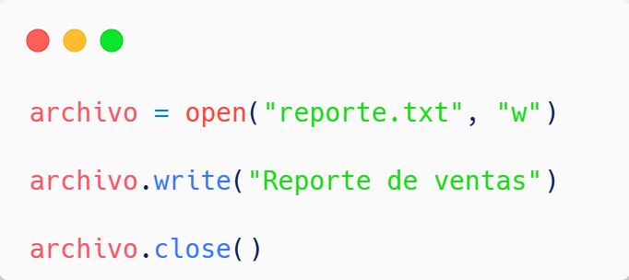
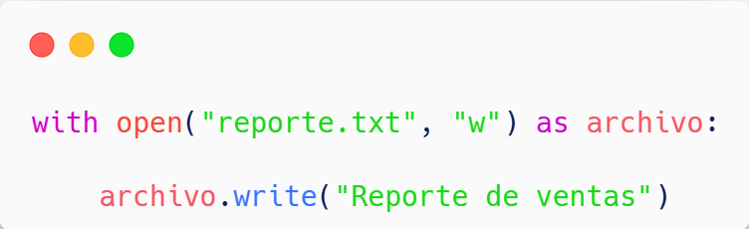

Modos de apertura
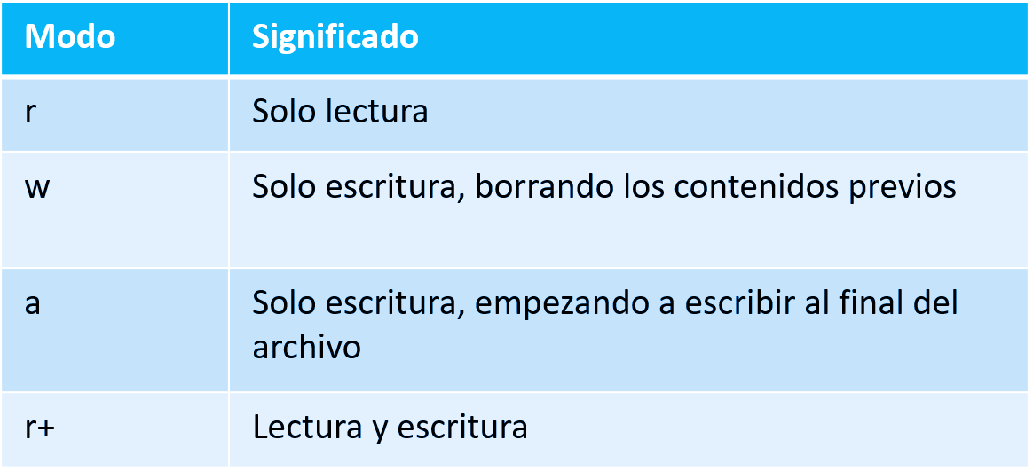

Crear carpetas con Python
La biblioteca os nos permite interactuar con el sistema operativo.
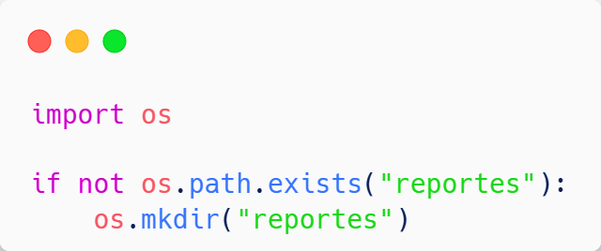

Trabajar con carpetas

Obtener Directorio actual


Obtener archivos
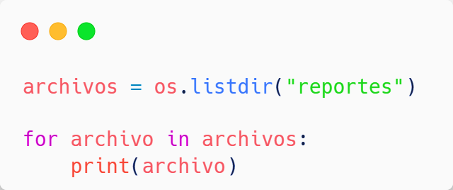

Renombrar archivos
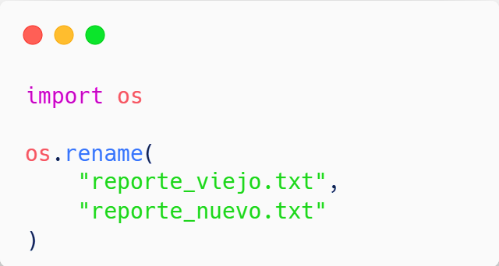

Eliminar archivos


Crear archivos con Pandas
Pandas puede generar archivos automáticamente.
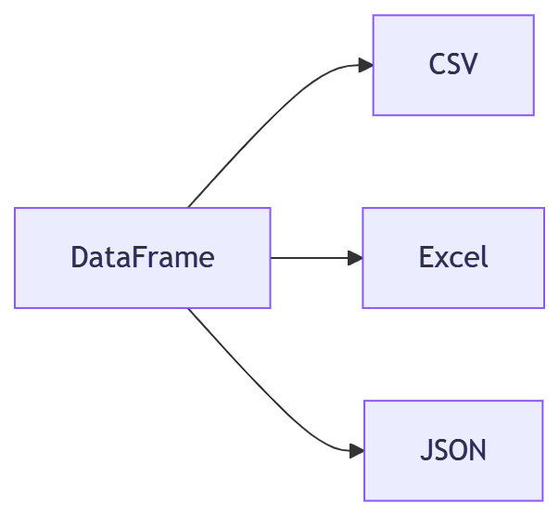

CSV
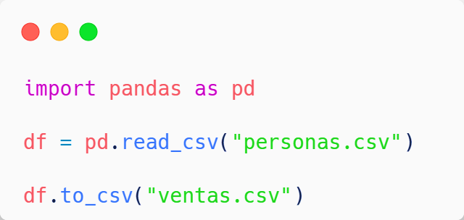

JSON
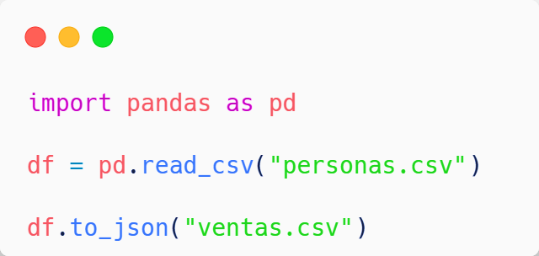

Actividad 5: Automatización de archivos con Pandas
Problema:
Una pequeña tienda necesita mejorar la forma en que administra la información de sus productos.
Actualmente, la información se encuentra almacenada manualmente y la persona encargada necesita generar archivos digitales que puedan ser utilizados posteriormente por otros sistemas.
La tienda desea contar con un programa en Python que permita generar y almacenar automáticamente la información de sus productos en diferentes formatos.
El programa debe trabajar con información como:
- Nombre del producto
- Categoría
- Precio
- Cantidad disponible
- Algún otro dato que considere relevante
La información debe contener al menos 10 productos diferentes.
Requerimientos:
- El programa debe:
- Utilizar Pandas para manejar la información.
- Generar un archivo CSV con la información de los productos.
- Generar un archivo JSON con la misma información.
El estudiante debe decidir qué información incluir, cómo organizarla y qué información adicional resulta útil para la tienda.

